Всероссийский конкурс юных исследователей окружающей среды имени Б.В.Всесвятского (с международным участием)
Муниципальное автономное общеобразовательное учреждение
«Гимназия №1» города Соликамска Пермского края

(Ландшафтная экология и почвоведение)

Уральская медь
вид работы (проектная или исследовательская) | исследовательская работа
фамилия, имя, отчество участника (полностью) | Осокина Дарья Олеговна
полное наименование образовательной организации (согласно Уставу) | Муниципальное автономное общеобразовательное учреждение «Гимназия №1»
класс обучения | 10 «Б» класс
фамилия, имя, отчество руководителя (полностью) | Волкова Татьяна Георгиевна
должность руководителя | учитель химии
место работы руководителя | МАОУ «Гимназия №1»

Соликамск, 2023
Оглавление
Оглавление 2
Введение 3
Глава I.Уральская медь………………………... ………………………………...4
1.1.Характеристика меди…………………………………………………………4
1.2. Минералы, содержащие медь………..…...………………………………….5
1.3. История добычи минералов, содержащих медь, в Прикамье……..............6
Вывод по первой главе …………………...………………………..……..………7
Глава II.Экспериментальная часть………………………….…………..……….8
2.1. Определение состава минералов…………………...………………..………8
2.2. Создание коллекции «Радуга соединений меди»…………………..……..10
2.3. Определение халькантита и тетраэдрита по геологическим признакам...11
2.4. Коллекция «Уральская медь»…………………...………………..………...11
Вывод по второй главе……………...…………………...………………..……..12
Заключение……………...…………………...………………..……………….....13
Библиографический список……………...…………………...…………..……..14

Введение
Наша Уральская земля богата полезными ископаемыми, среди них много соединений меди. На экскурсии в соликамском центре «Горизонт» я обратила внимание на витрину с соединениями меди: хризоколла, малахит, халькопирит, азурит, бетехтинит, борнит, тетраэдрит. Все ли они с Урала? С детства мы знакомы со сказами Павла Бажова, с его описанием свойств малахита, даже в Эрмитаже в Санкт-Петербурге можно любоваться знаменитым уральским камнем. В быту мы часто пользуемся медным купоросом, а в природе есть такой минерал халькантит. Откуда появились голубые озера в Александровске? Тоже соединения меди? На берегу Камы когда-то был Григоровский медеплавильный завод. Мне как юному геологу и химику захотелось привести все знания в систему, ведь это знания про мой родной край, проанализировать по химическому составу минералы, содержащие медь и подготовить выставочную витрину и экскурсию по данной теме.
Цель работы: исследование состава, свойств и применения минералов, содержащих медь и подготовка выставочной витрины и экскурсии по теме «Уральская медь».
Задачи:
• Проанализировать химический состав минералов, содержащих медь;
• Вырастить кристалл медного купороса – аналог халькантита;
• Провести опыты по изучению химических свойств меди и ее соединений;
• Составить карты «Медные полезные ископаемые Пермского края» и «Минералы, содержащие медь на Урале»;
• Подготовить витрину и виртуальную экскурсию про «Уральскую медь».
Объект исследования: минералы, содержащие медь.
Предмет исследования: месторождения, химический состав, свойства минералов, содержащих медь.
Гипотеза: уральская земля богата полезными ископаемыми, содержащими медь.
Актуальность этой темы мы видим в поиске сведений о месторождениях, химическом составе минералов, содержащих медь, о чем будет подготовлена витрина и виртуальная экскурсия для обучающихся гимназии.
Практическая значимость исследования заключается в возможности использования данных на уроках химии и географии, на занятиях в минералогическом музее гимназии №1 и музее-экспериментариуме «Эврика».

Глава I. Уральская медь

1.1. Характеристика меди
Медь – металл желто-красного цвета, обладает высокой электро- и теплопроводностью, коррозионной стойкостью; хорошо обрабатывается давлением как в горячем, так и в холодном состоянии. Ее среднее содержание в земной коре составляет 0,0047 %. Медь необходима всем высшим растениям и животным. В организме взрослого человека содержится около 80 —100 мг этого металла, ежедневная норма поступления меди в организм — 0,9мг. Медь входит в состав различных ферментов, участвует в переносе кислорода у некоторых живых существ, является участником различных химических процессов. В воде не должно содержаться более 2 мг меди на 1 литр, однако и ее дефицит в жидкости нежелателен. Медь и ее сплавы обладают бактерицидными свойствами. Растворы сульфата меди или их смеси с гидроксидом кальция (бордоская жидкость) применяют как противогрибковые средства. В 1966 году ученые впервые документально подтвердили существование заболеваний, возникающих при дефиците меди. Она необходима для нормальной работы сердца, снижения уровней сахара, холестерина и мочевой кислоты в крови. А еще медь укрепляет кости, способствует развитию красных и белых кровяных клеток, укрепляет иммунитет, способствует росту детей младшего возраста. Знакомство человечества с медью относится к более ранней эпохе, чем с железом. Когда человек научился плавить медь и изобрел бронзу (сплав меди с оловом), металл заменил камень[1].

1.2. Минералы, содержащие медь
Медь входит в состав некоторых драгоценных и полудрагоценных камней. В природе существует около 170 минералов, содержащих медь,
при этом какое-либо значение имеют только 20. В минералогическом музее Гимназии №1 есть несколько таких минералов.
Тетраэдрит (Cu₁₂Sb₄S₁₃) - минерал класса сульфосолей, сульфоантимонит меди. Cодержит 32-45% Cu. Относится к группе блеклых руд. Впервые был описан в 1845 году во Фрайберге (Германия). Название получил по облику кристаллов, имеющих форму тетраэдра (прил.1, рис.1). Добывают в Свердловской области и Перу[2].
Борнит (Cu₅FeS₄) - минерал, сульфид меди и железа. Содержит 63,3% Cu. Назван в честь австрийского минералога И.Борна. Устаревшие синонимы — «колчедан пёстрый медный», «пурпур медный» (прил.1, рис.2). Добывают на Южном Урале, месторождение им. III Интернационала.
Азурит, также называемый медная лазурь (Cu₃(СО₃)₂(ОН)₂) — минерал синего цвета со стеклянным блеском, хрупкий. Содержит 55% Cu. Один из наиболее распространённых вторичных минералов, содержащих медь. Индикатор и поисковый признак медных руд, азурит и сам является медной рудой, хотя и менее ценной, чем малахит (прил. 1, рис. 3).
Халькопирит, устаревший синоним «медный колчедан» — минерал, по составу двойной сульфид меди и железа с формулой CuFeS₂. Содержит 34,5% Cu. Цвет может быть темным коричневым, иногда даже черным. Кристаллы напоминают тетраэдр и октаэдр, но они слегка асимметричны. Камень находится в группе простых сульфидов. У минерала уникальный состав, поэтому он горит, это его свойство вложено даже в название, поскольку «пирос» в переводе означает «огонь» (прил. 1, рис. 4). Добывают на Южном Урале, в Приморском крае, в Болгарии, Китае [3].
Хризоколла ((Cu)₂H₂Si₂O₅(OH)₄*nH₂O) — минерал класса силикатов, водный силикат меди, которая и придаёт камню синий или голубовато-зелёный цвет. Содержит 38% Cu. Хризоколла выглядит необыкновенно красиво, имеет уникальную окраску. Ведь в результате смешивания различных химических элементов она напоминает такой камень, как малахит, присутствует и небесная синева лазурита. Но, несмотря на это, хризоколла не имеет ничего общего с этими минералами, так как имеет абсолютно другой химический состав (прил. 1, рис. 5). Добывают в России в Турьинских рудниках, США, Чили, Германия.
Малахит (Cu₂CO₃(OH)₂) - представляет собой полудрагоценный минерал, который состоит из 57% Cu. В его состав также входит углекислота, вода. Также может присутствовать примесь железа, которая добавляет различные оттенки. В целом же минерал имеет насыщенный зеленый цвет. Однако в природе можно встретить различные тона и оттенки, начиная от самого светлого и кончая практически черным (прил. 1, рис. 6). Добывается в России на Урале, Австралии, Великобритании, Франции, Чили, на Кубе.
Бетехтинит ((Cu, Fe)₂₁Pb₂S₁₅) - сложный сульфид свинца, меди и железа. Содержит 22% Cu. Минерал обнаружен на рудниках в Мансфельде, Айслебен, Саксония-Ангальт, Германия. Впервые описан в 1955 году. Минерал назван в честь Анатолия Георгиевича Бетехтина (1897-1962), выдающегося русского минералога и геолога (прил.1, рис.7). Добывают в России Удоканское, в Башкирии (Бакр-Тау), в Свердловской области (им. III Интернационала), так же в Казахстане, Заире и Германии [4].
Рассмотрев карту Урала мы выяснили, что все минералы, кроме азурита, имеют здесь месторождения (прил. 1, рис. 8).
1.3. История добычи минералов, содержащих медь, в Прикамье
Металлургия меди Прикамья существовала на собственном сырье. До прихода на Урал русских добыча меди из медистых песчаников производилась народом, который в истории известен под именем чуди[6]. С 1634 по 1914 гг. пермские песчаники эксплуатировались уже русскими. Началом исторического периода разработки медистых песчаников можно считать 1617 г., когда на правом берегу р. Камы в Григоровой горе под Соликамском (впоследствии Григоровский рудник) и в местечке Кужгорт на р. Яйве (Кужгортский рудник) строгановским крепостным рудознатцем и плавильщиком Яковом Литвиновым были открыты медные руды. 22 февраля 1633 года была отправлена экспедиция стольника В. И. Стрешнева и дьяка В. Сергеева из Москвы в Пермь для поиска золотой руды. В январе 1634 года участники экспедиции получили царские дары за открытие промышленного месторождения медной руды на Григорьевой горе у реки Кама в Соликамском уезде и у деревни Романовой на реке Яйве в Чердынском уезде. Началось строительства завода на горе Григоровой, непосредственно у места добычи медной руды. Место, выбранное для завода экспедицией В. Стрешнева, было негодным из-за маловодности ручья. Возведённая плотина с одной стороны была испорчена вешними водами. В 1634—1635 годах пришлось перенести заводские постройки к Пыскорскому монастырю, на реку Пыскорку, ниже по реке Каме в 25 километрах от Григоровой горы на реке Камгорке на землях Пыскорского Преображенского монастыря, используя плотину ранее построенной мельницы. Переносом занималась вторая экспедиция при участии московского купца Н. Светешникова и саксонского плавильного мастера Ариста Петцольта. Здесь были поставлены опытные медеплавильные печи, о чем свидетельствует рассказ очевидца, сохранившийся в государственном архиве Свердловской области. Здесь же, в месторождении меди на Григоровой горе, рудознатцем Дмитрием Тумашевым был найден первый российский малахит. Позже, в 1630—1635 годах после разведочных работ В. И. Стрешнева, печи были перенесены на р. Камгортку и дали начало первому в России медеплавильному заводу — Пыскорскому, считающемуся родоначальником цветной металлургии России. Место заложения завода при Пыскорском (Преображенском) монастыре было выбрано московским купцом Надеем Светешниковым и рудознатцем Аристом Петцольдом. В 1635 году началась выплавка меди. Пойма реки Пыскорки была перегорожена плотиной длиной 70 метров. В устье реки находилась пристань для судов, привозивших руду с Григоровского и Кужгортского рудников. Пыскорский завод просуществовал до 1665 г. и прекратил работу из-за выработки первых рудников: Григоровского и Кужгортского. При неформальном подходе первым медеплавильным заводом России можно было бы считать Григоровский. Таким образом, в окрестностях нашего города был заложен первый в России медеплавильный завод. Он стал началом всего медного дела на Урале. Остатки добычи и плавок в виде просадок над шахтными полями до сих пор сохранились в окрестностях деревни Григорово. Мы были в старых медных штольнях, прошли вглубь 62 м и принесли в музей образцы медистых песчаников [5].

Вывод по первой главе

В центре «Горизонт» я изучила минералы - соединения меди: хризоколла, малахит, халькопирит, азурит, бетехтинит, борнит, тетраэдрит. Рассмотрев карту Урала, мы выяснили, что все минералы, кроме азурита, имеют здесь месторождения.
Началом исторического периода разработки медистых песчаников в Прикамье можно считать 1617 г., когда на правом берегу р. Камы в Григоровой горе под Соликамском (впоследствии Григоровский рудник) и в местечке Кужгорт на р. Яйве (Кужгортский рудник) Яковом Литвиновым были открыты медные руды. При неформальном подходе первым медеплавильным заводом России можно было бы считать Григоровский. Таким образом, в окрестностях нашего города был заложен первый в России медеплавильный завод.

Глава II.Экспериментальная часть
2.1. Определение состава минералов
Опыт 1. Разложение малахита при нагревании
Помещаем малахит в пробирку с газоотводной трубкой. Осторожно и равномерно прогреваем всю пробирку. Конец газоотводной трубки помещаем в свежеприготовленный раствор известковой воды. Через некоторое время малахит начинает чернеть, превращаться в оксид меди (II), и выделяется газ, из-за которого известковая вода мутнеет, следовательно, это углекислый газ – еще одно доказательство того, что малахит относится к карбонатам (прил. 2, рис. 9).
Уравнения реакций: (CuOH)₂CO₃=2CuO+CO₂↑+H₂O
CO₂+Cа(OH)₂=CaCO₃↓+H₂O
Опыт 2. Определение карбонат-ионов в составе малахита
Качественной реакцией на карбонат-ион СО₃²⁻ является взаимодействие с кислотой. На порошок малахита я капнула несколько капель соляной кислоты. Наблюдалось шипение, выделение углекислого газа (прил. 2, рис. 10).
Уравнение реакции: (CuOH)₂CO₃+2HCI=CuCI₂+CO₂↑+H₂O
Опыт 3. Реакция малахита с нашатырным спиртом
На уголок малахита я капнула маленькую каплю нашатырного спирта, он стал синим, получилась комплексная соль ярко-синего цвета. Повреждений не осталось, так как я быстро смыла нашатырный спирт водой (прил. 2, рис. 11).
Тот же самый опыт я провела с порошком малахита и наблюдала ту же реакцию (прил. 2, рис. 10).
Уравнение реакции:
(CuOH)₂CO₃+8NH₃*H₂O=[Cu(NH₃)₄](OH)₂+[Cu(NH₃)₄]CO₃+8H₂O

Опыт 4. Определение ионов меди в малахите по цвету пламени
Стеклянную палочку я обмакнула в порошок малахита и внесла в пламя. Ионы меди окрашивают пламя в сине-зеленый цвет (прил. 2, рис. 12). Этот опыт доказывает, что малахит - действительно соль меди.
Опыт 5. Определение карбонат-ионов в составе азурита
Я отколола небольшой кусочек азурита и накапала на него соляную кислоту. Минерал начал закипать, выделять углекислый газ и растворяться (прил. 2, рис. 13), что соответствует признакам карбонатов.
Уравнение реакции: Cu₃(CO₃)₂(OH)₂+6HCI=3CuCI₂+2CO₂↑+4H₂O
Опыт 6. Реакция азурита с нашатырным спиртом
В раствор азурита и соляной кислоты я капнула пару капель нашатырного спирта, он стал комплексной солью ярко-синего цвета (прил. 2, Рис 14).
Уравнение реакции: CuCI₂+4NH₃*H₂O=[Cu(NH₃)₄]CI₂+4H₂O
Опыт 7. Качественная реакция на ионы меди в медистом песчанике
Ножницами я соскребла немного крошек медистого песчаника и добавила несколько капель концентрированной соляной кислоты. Наблюдалось выделение пузырьков углекислого газа. Туда я добавила нашатырный спирт. Появился синий оттенок, что подтверждает наличие ионов меди (прил. 2, рис. 15).
Уравнение реакции: CuCI₂+4NH₃*H₂O=[Cu(NH₃)₄]CI₂+4H₂O
Аналогичные реакции я провела и с другими минералами.
Опыт 8. Качественная реакция на ионы меди в борните
В небольшой осколок борнита я добавила несколько капель концентрированной соляной кислоты и наблюдала выделение углекислого газа, также я добавила нашатырный спирт и появился синий оттенок. Это доказывает наличие ионов меди (прил. 2, рис 16).

Опыт 9. Качественная реакция на ионы меди в хризоколле
К осколку хризоколлы я добавила несколько капель концентрированной соляной кислоты. Наблюдалось появление желтого оттенка и выделение углекислого газа. Туда я добавила нашатырный спирт и появился синий цвет, что подтверждает наличие ионов меди (прил. 2, рис. 17).
Опыт 10. Качественная реакция на ионы меди в бетехтините
К порошку бетехтинита я добавила концентрированную соляную кислоту, наблюдалось выделение углекислого газа. Туда же капнула нашатырный спирт и появился синий цвет. Это подтверждает наличие ионов меди (прил. 2, рис. 18).
Опыт 11. Реакция соляной кислоты с халькопиритом и тетраэдритом
На халькопирит я капнула концентрированную соляную кислоту. Появился газ с неприятным запахом – сероводород (прил. 3, рис. 19). То же самое произошло с тетраэдритом (прил. 3, рис. 20). Это говорит о наличии сульфидов в этих минералах.
Уравнение реакции: CuFeS₂+4HCl=CuCl₂+FeCl₂+2H₂S
C тетраэдритом сложнее, поэтому в ионном виде: 2H⁺+S²⁻=H₂S
Опыт 12. Качественная реакция на ионы меди в халькопирите и тетраэдрите
К халькопириту и тетраэдриту я добавила нашатырный спирт, но никаких изменений не заметила, поэтому докажем cостав этих минералов с геологической точки зрения (прил.4, рис.30-33)
Опыт 13. Реакция халькопирита с концентрированной азотной кислотой
К халькопириту я добавила каплю концентрированной азотной кислоты (опыт под тягой!). Наблюдала выделение бурого газа (прил.2, рис.21). Предполагаю, что это доказывает наличие в составе меди.
Уравнение реакции: CuFeS₂+8HNO₃=CuSO₄+FeSO₄+4NO+4NO₂+4H₂O
2.2. Создание коллекции «Радуга соединений меди»
Опыт 14. Реакция медного купороса с пищевой содой
В 30 мл воды растворили 1 шпатель медного купороса и 1 шпатель пищевой соды. Выделяется большое количество углекислого газа (прил. 3, рис. 21). Опыт для музея - экспериментариума. Осадок от опыта фильтруем (прил. 3, рис. 22).
Уравнение реакции:
2CuSO₄+4NaHCO₃ =(CuOH)₂CO₃+2Na₂SO₄+3CO₂↑+Н₂О
Опыт 14. Реакция медного купороса с поваренной солью
В 30 мл воды растворили шпатель медного купороса и 2 шпателя хлорида натрия. Наблюдаем образование зеленого комплекса (прил. 3, рис. 23). Опыт для музея - экспериментариума.
Уравнение реакции: CuSO₄+4NaCI=Na₂[CuCI₄]+Na₂SO₄
Опыт 15. Реакция медного купороса с соляной кислотой
В 1 пробирку я добавила концентрированную HCl, и замечаем появление ярко-зеленого цвета. Во 2 пробирке я добавила разбавленную и изменений не произошло (прил. 3, рис. 24). Для образования комплекса необходима концентрированная кислота.
Уравнение реакции: CuSO₄+4HCI=H₂[CuCI₄]+H₂SO₄
Опыт 16. Получение синего комплекса при взаимодействии раствора медного купороса с нашатырным спиртом
В пробирку с неконцентрированным раствором медного купороса я капнула несколько капель нашатырного спирта. Появился ярко-синий цвет (прил. 3, рис. 25).
Уравнение реакции: CuSO₄+4NH₃*H₂O=[Cu(NH₃)₄]SO₄+4H₂O
Опыт 17. Качественная реакция на глюкозу
В пробирку я положила таблетку глюкозы, к ней добавила медный купорос и гидроксид натрия в соотношении 1:2. Пробирку я постепенно начала прогревать. Сначала образуется желтый гидроксид меди (I) (прил. 3, рис. 26). Затем нерастворимый гидроксид меди (I) при нагревании дает красный оксид меди (I), наблюдаем оранжевое окрашивание (прил. 3, рис 27).
Уравнение реакции:
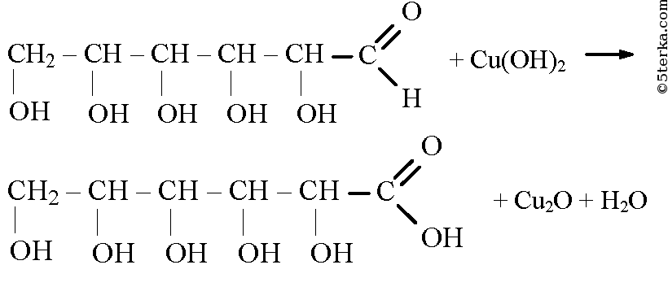 | 2 Cu(OH)₂
 | +Cu₂O+2H₂O
Опыт 18. Получение безводного сульфата меди (II)
В чашку насыпаем медный купорос. С помощью сухого горючего нагреваем чашку, и выпариваем воду. Медный купорос начинает белеть (прил. 3, рис. 28).
Уравнение реакции: CuSO₄*5H₂O=CuSO₄+5H₂O
Опыт 19. Получение ацетата меди (II)
В пробирку с гидроксидом меди (II) я добавила уксусную кислоту. Появился ярко-бирюзовый раствор (прил. 3 рис. 29).
Уравнение реакции: Cu(OH)₂ + 2CH₃COOH ⟶ (CH₃COO)₂Cu + 2H₂O
2.3. Определение халькантита и тетраэдрита по геологическим признакам
При проведении химических опытов с тетраэдритом и халькопиритом наличие меди в них мы не обнаружили. Но на этом мы не остановились и попробуем доказать наличие меди с геологической точки зрения.
У каждого минерала есть свои отличительные признаки, например : цвет черты, цвет минерала, твердость, блеск, хрупкость и т.д.
Проведя опыт с тетраэдритом, мы выяснили, что цвет минерала серовато-зеленый, твердость по шкале Мооса - 4 (прил. 4, рис. 30), имеет металлический блеск, цвет черты черный (прил. 4, рис. 31). Сравнив эти сведения со сведениями из картотеки минералов, а они все совпадают, можно сделать вывод, что это действительно тетраэдрит.
Далее мы провели опыт с халькопиритом и выяснили что, цвет минерала золотисто-желтый, твердость по шкале Мооса - 3,5 (прил. 4, рис. 32), имеет металлический блеск, цвет черты зеленовато-черный (прил. 4, рис. 33). Эти сведения также совпадают со сведениями из картотеки минералов, а значит это халькопирит.
2.4. Коллекция «Уральская медь»
Собирая коллекцию, я хотела показать экспонаты минералов, содержащих медь. В коллекцию я включила борнит, халькопирит, тетраэдрит, азурит, малахит, бетехтинит, медистый песчаник, хризоколлу. Также в коллекцию я добавила выращенный кристалл медного купороса и его строение под микроскопом, порошок меди, медную проволоку, и сделанную мной коллекцию «Радуга соединений меди» (прил. 5, рис. 34). Еще я составила карту месторождений минералов, содержащих медь, на Урале (прил. 1, рис. 8), карту полосы выходов меденосной шешминской свиты в Пермском крае (прил. 5, рис. 35).
Коллекция поможет на уроках географии и на уроках химии.

Вывод по второй главе
Все минералы из центра «Горизонт» - соединения меди, это я подтвердила в ходе химических реакций и по геологическим признакам. Я составила карту полосы выходов меденосной шешминской свиты в Пермском крае. Предполагаем, что в Пермском крае из минералов встречается только медистый песчаник. Еще я составила карту месторождений минералов, содержащих медь, на Урале. Все минералы, кроме азурита, имеют здесь месторождения. Собирая коллекцию, я хотела показать экспонаты минералов, содержащих медь. В коллекцию «Уральская медь» я включила борнит, халькопирит, тетраэдрит, азурит, малахит, бетехтинит, медистый песчаник, хризоколлу. Также в коллекцию я добавила выращенный кристалл медного купороса и его строение под микроскопом, порошок меди, медную проволоку, и сделанную мной в ходе ряда опытов коллекцию «Радуга соединений меди».

Заключение
В своей работе «Уральская медь» я не только доказала, что с медью человек познакомился в незапамятные времена, еще в медном веке, подробно изучила минералы, содержащие медь, которые есть на Урале, но и познакомилась с историей появления первого медеплавильного завода недалеко от Соликамска.
В первой главе я познакомилась с медными минералами, с историей появления первого медеплавильного завода в России.

Во второй главе мы проверили минералы на химический состав и доказали, что они содержат медь. Провели опыты по получению разноцветных соединений меди, создали коллекцию «Уральская медь»

Наша коллекция содержит много интересных экспонатов. С ней можно будет выступать на уроках химии и географии, рассказывать все о минералах, содержащих медь. И коллекция, и опыты пригодятся на занятиях в музее-экспериментариуме «Эврика» (прил.5, рис.37,38).
Кроме этого, я считаю, что работа интересна с точки зрения краеведения, рассказывает об истории нашего края. Я составила карту полосы выходов меденосной шешминской свиты в Пермском крае. Предполагаем, что в Пермском крае из минералов встречается только медистый песчаник. Еще я составила карту месторождений минералов, содержащих медь, на Урале. Все минералы, кроме азурита, имеют здесь месторождения.
Так на основании исследования я могу сделать вывод, что моя гипотеза: уральская земля богата полезными ископаемыми, содержащими медь – полностью подтвердилась. Кроме того, я подготовила выставочную витрину и виртуальную экскурсию (прил.5, рис.40-41).
Кстати, в последний момент моя коллекция пополнилась еще одним уникальным экспонатом – галит возможно с примесями соединений меди с ОАО «Уралкалий» (прил.5, рис.39). Богата наша уральская земля медью!

Библиографический список
- Ильменский заповедник [Электронный ресурс]. – Режим доступа: https://www.slideserve.com/sebastian-spears/6755993
- Каталог минералов [Электронный ресурс]. – Режим доступа: https://catalogmineralov.ru/
- Леенсон И. А. Большая энциклопедия химических элементов/ И.А.Леенсон.– М: ОГИЗ, АСТ, 2014. – 168 с.
- Медистые месторождения – Геологические памятники Пермского края [Электронный ресурс]. – Режим доступа: http://geoperm.books-place.ru/pam060-1.htm
- Пермская медь и ее история – Ураловед [Электронный ресурс]. – Режим доступа: https://uraloved.ru/istoriya-permskoy-medi
- Рудник у Григоровой горы [Электронный ресурс]. – Режим доступа: https://www.vsolikamske.ru/about/160/1943.html

Приложение 1
На экскурсии в минералогическом музее МАУК «СКО «Соликамский горизонт». Минералы, содержащие медь.
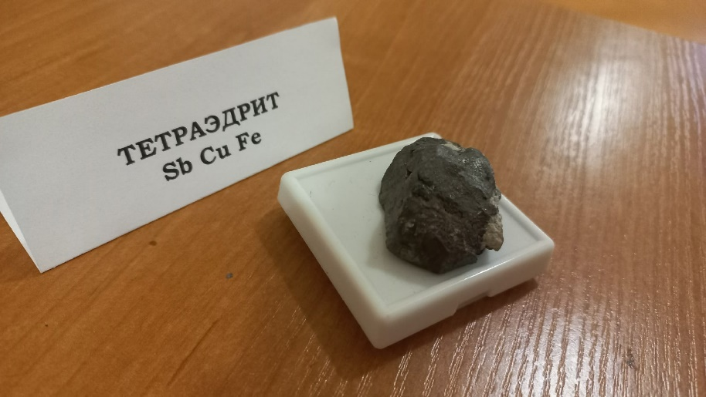 | 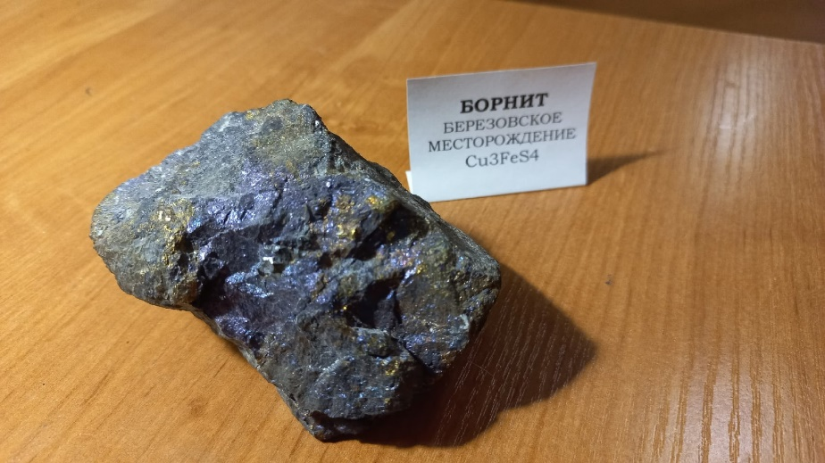
Рис. 1. Тетраэдрит | Рис. 2. Борнит

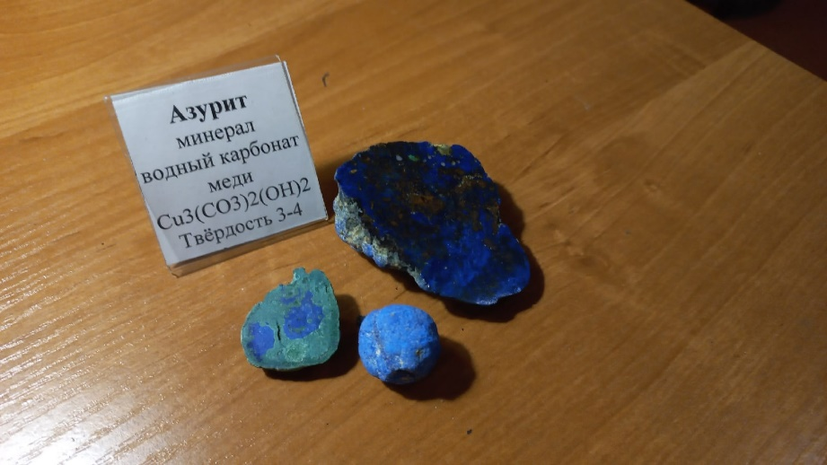 | 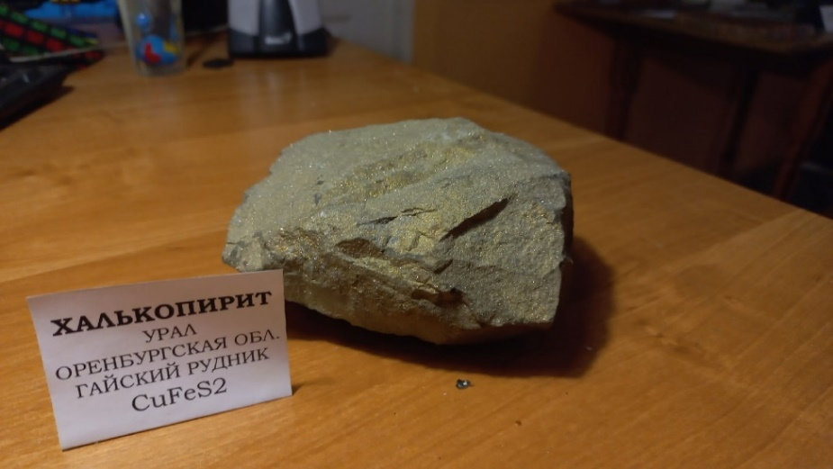
Рис. 3. Азурит | Рис. 4. Халькопирит

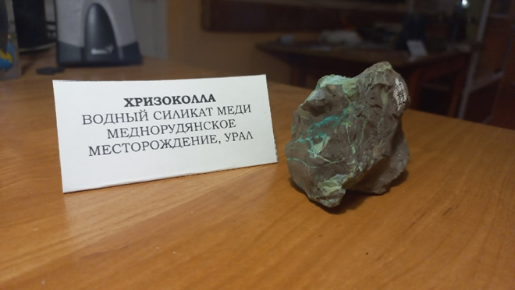
Рис. 5. Хризоколла

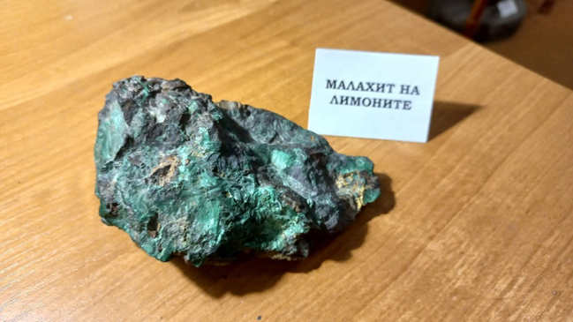
Рис. 6. Малахит

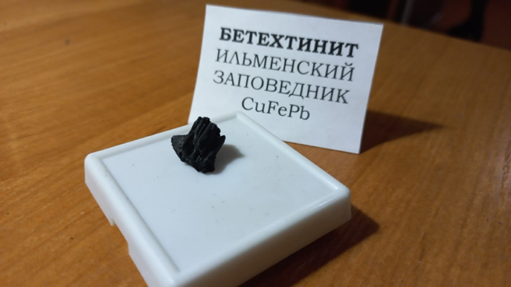
Рис. 7. Бетехтинит

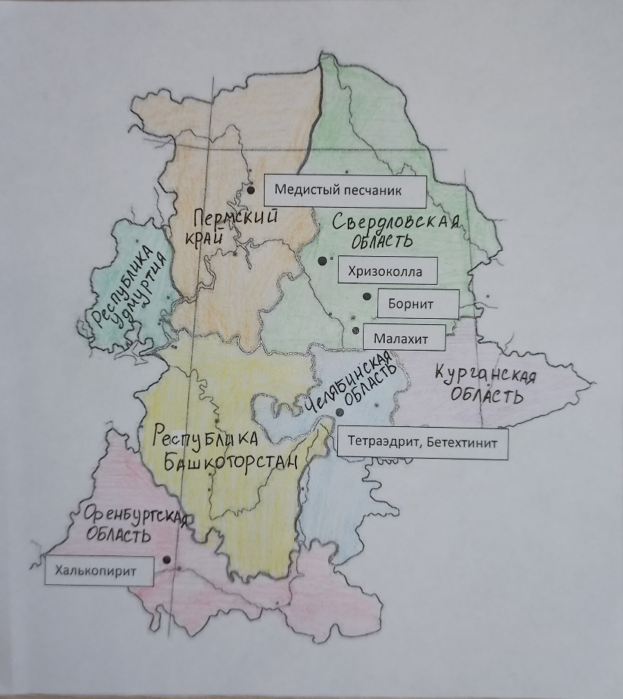
Рис.8. Месторождения медных минералов на Урале

Приложение 2
Определение состава минералов
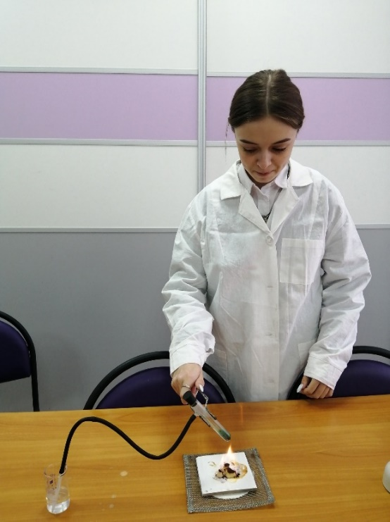 | 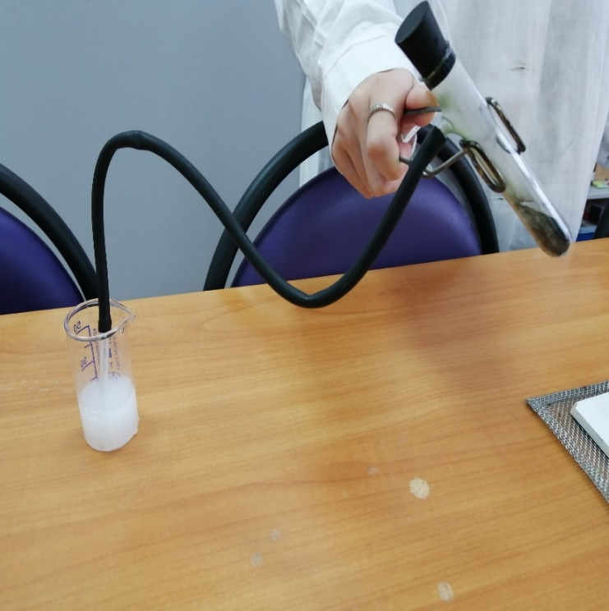
Рис. 9. Нагревание малахита, почернение порошка малахита и помутнение известковой воды.

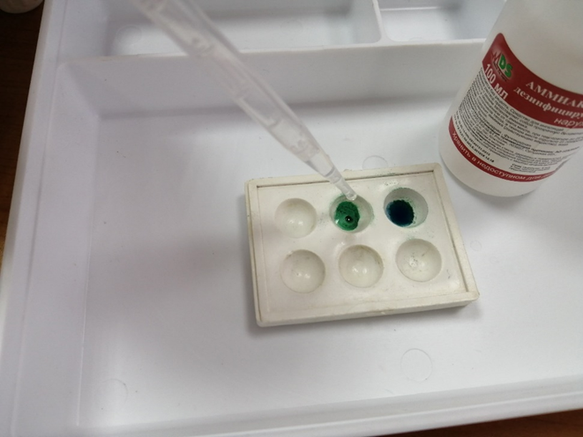
Рис. 10. Качественные реакции на малахит - гидроксокарбонат меди (II). Реакция порошка малахита с соляной кислотой и нашатырным спиртом

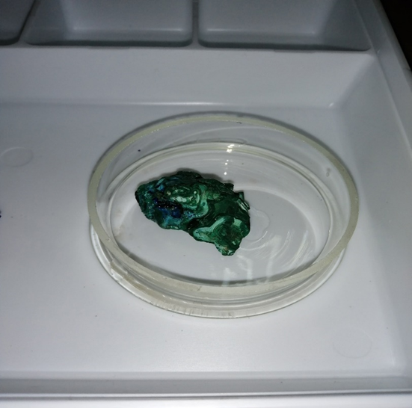
Рис. 11. Опыт с натуральным малахитом и нашатырным спиртом
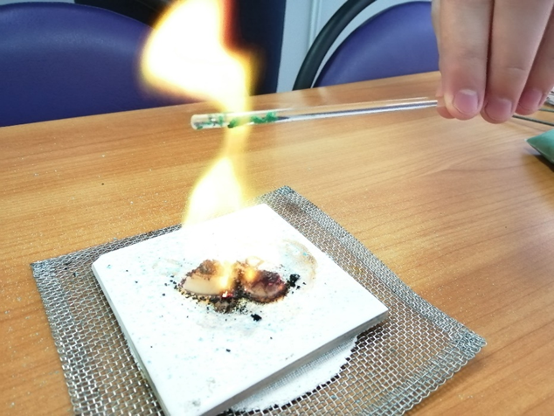
Рис. 12. Цвет пламени сине-зеленый доказывает наличие меди
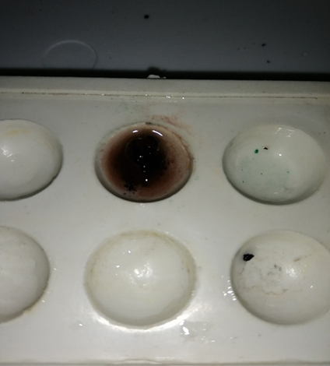
Рис. 13. Реакция азурита с соляной кислотой
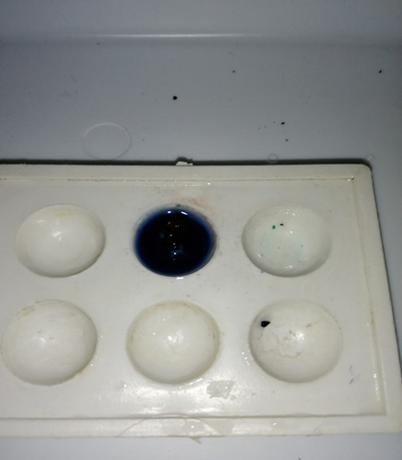
Рис. 14. Реакция азурита с нашатырным спиртом
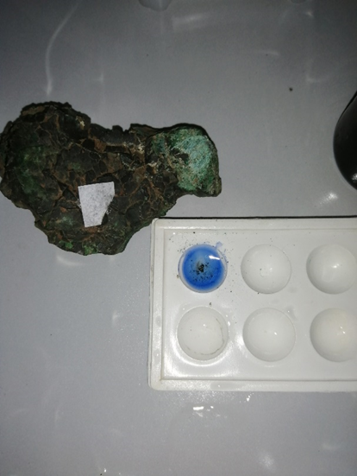
Рис. 15. Реакция медистого песчаника с нашатырным спиртом
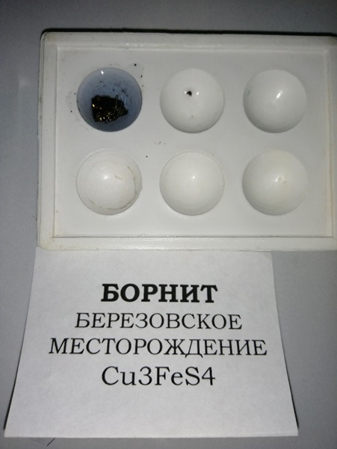
Рис. 16. Реакция борнита с нашатырным спиртом
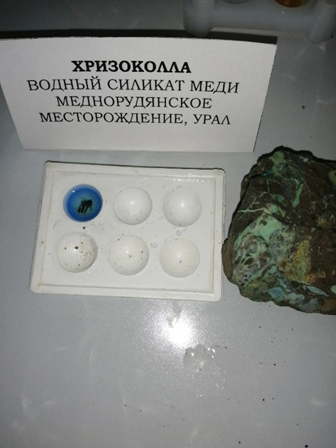
Рис. 17. Реакция хризоколлы с нашатырным спиртом
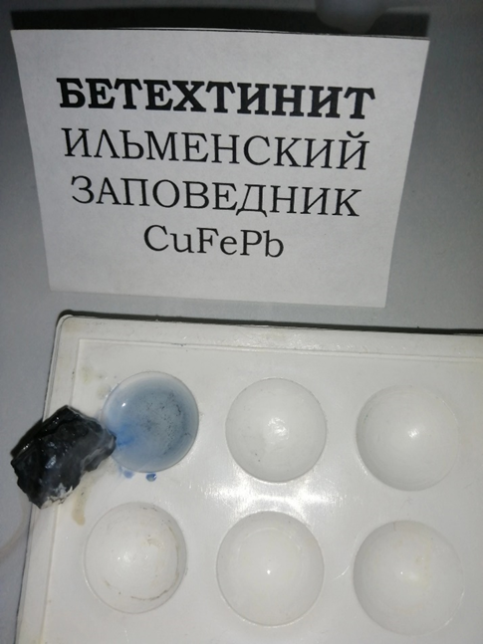
Рис. 18. Реакция бетехтинита с нашатырным спиртом

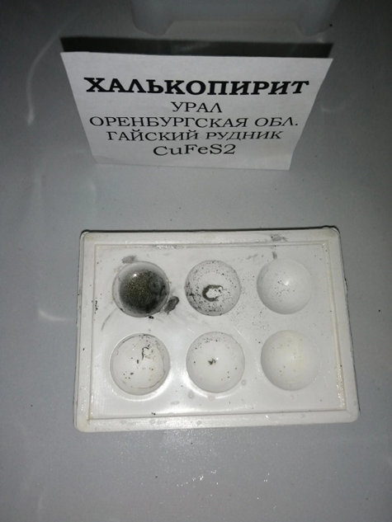 | 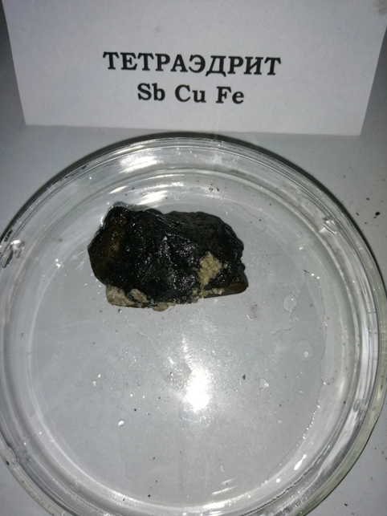
Рис. 19. Реакция халькопирита с соляной кислотой | Рис. 20. Реакция тетраэдрита с соляной кислотой

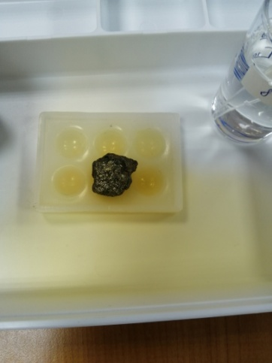
Рис. 21. Реакция халькантита с концентрированной азотной кислотой, подтверждающая наличие CuS в составе халькантита

Приложение 3
Создание коллекции «Радуга соединений меди»
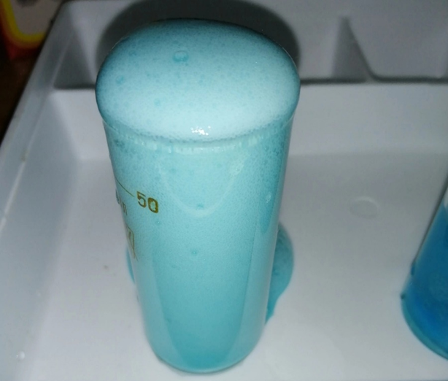
Рис. 22. Реакция медного купороса с пищевой содой

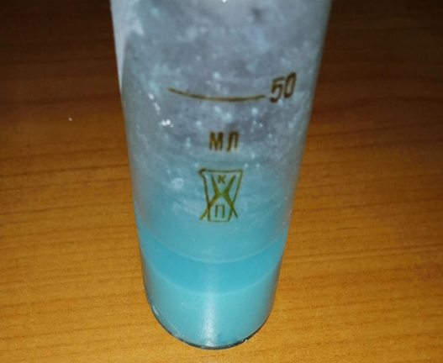 | 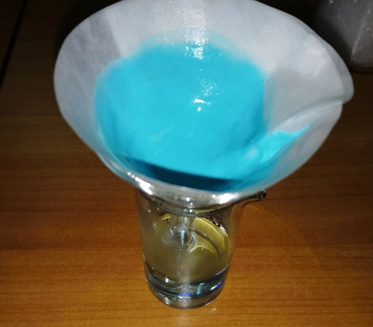
Рис. 23. Отделение осадка

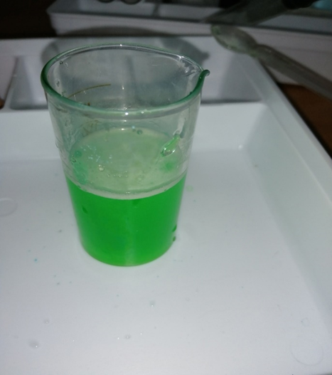
Рис. 24. Реакция медного купороса с пищевой солью
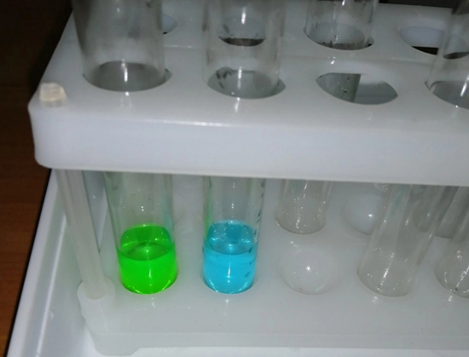
Рис. 25. Реакция медного купороса с соляной кислотой разной концентрации (1-с концентрированной, 2-с разбавленной)
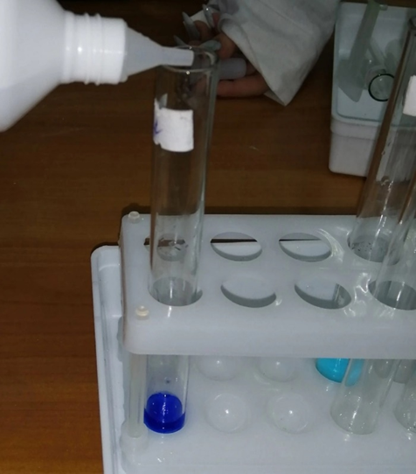
Рис. 26. Реакция медного купороса с нашатырным спиртом
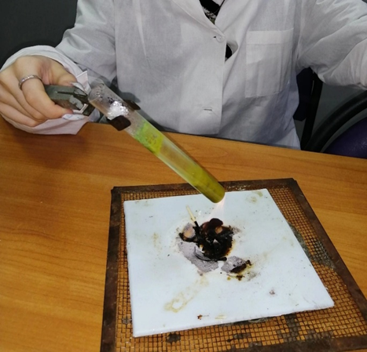
Рис. 27. Получение оксида меди (II) в реакции с глюкозой

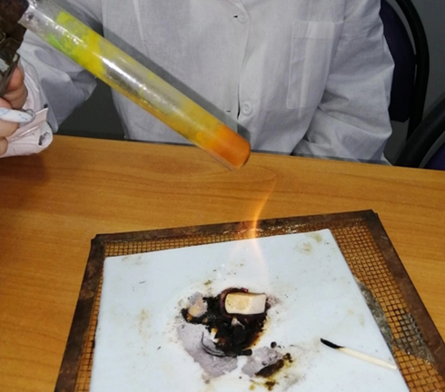 | 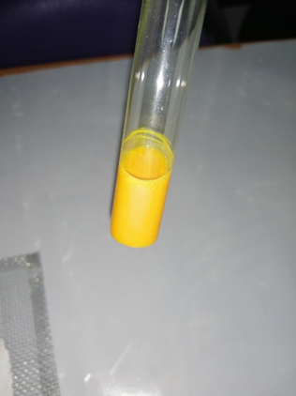
Рис. 28. Образование красного оксида меди (I)

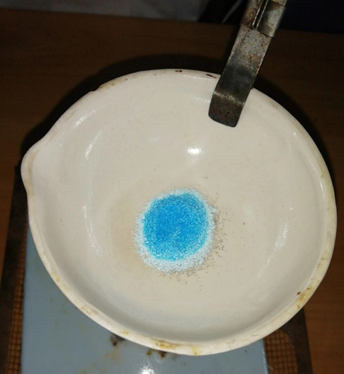 | 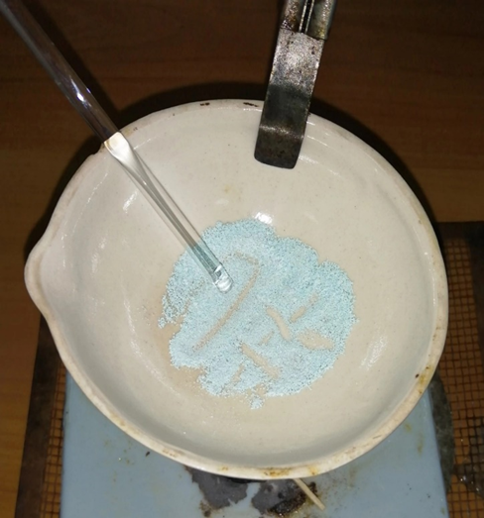
Рис. 29. Получение безводного сульфата меди (II)

Приложение 4
Геологические признаки тетраэдрита и халькантита
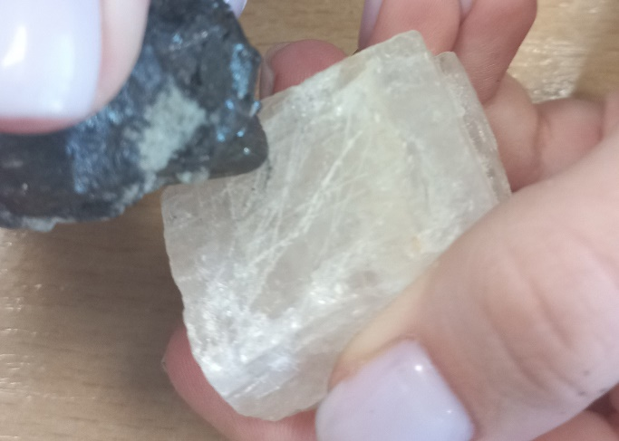 | 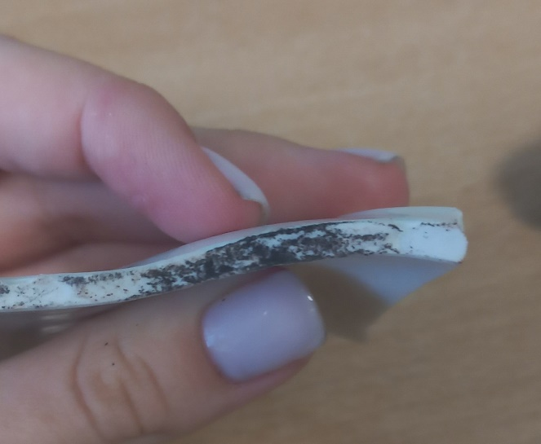
Рис. 30. Твердость тетраэдрита по шкале Мооса 4. Соответствует справочнику | Рис. 31. Цвет черты тетраэдрита
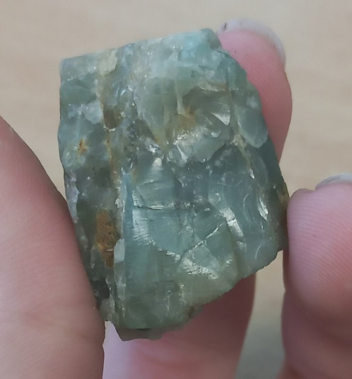 | 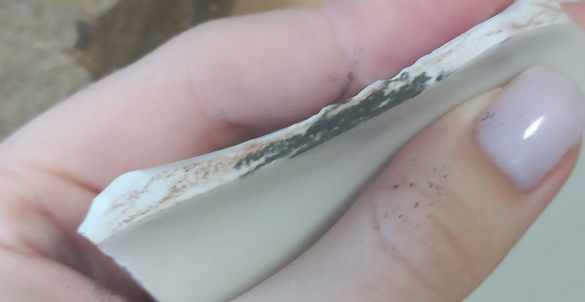
Рис. 32. Твердость халькопирита по шкале Мооса 3,5. | Рис. 33. Цвет черты халькопирита

Приложение 5
Коллекция «Уральская медь»
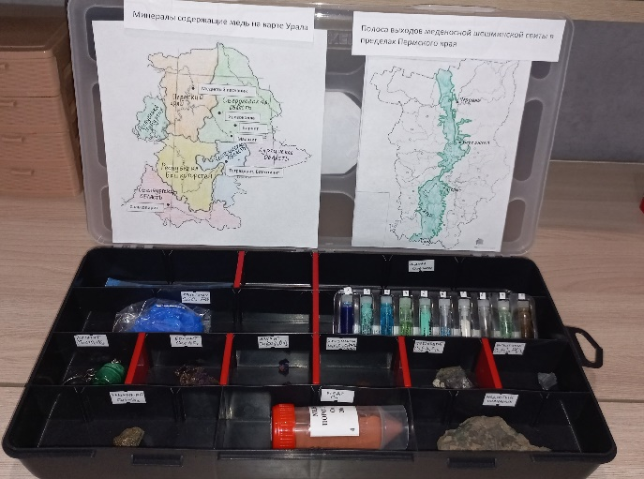 | 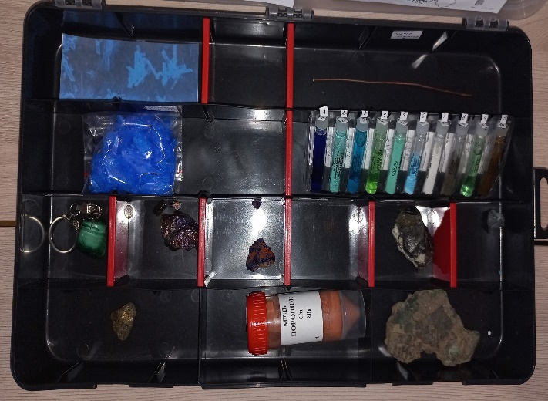
Рис.34. Коллекция «Уральская медь»

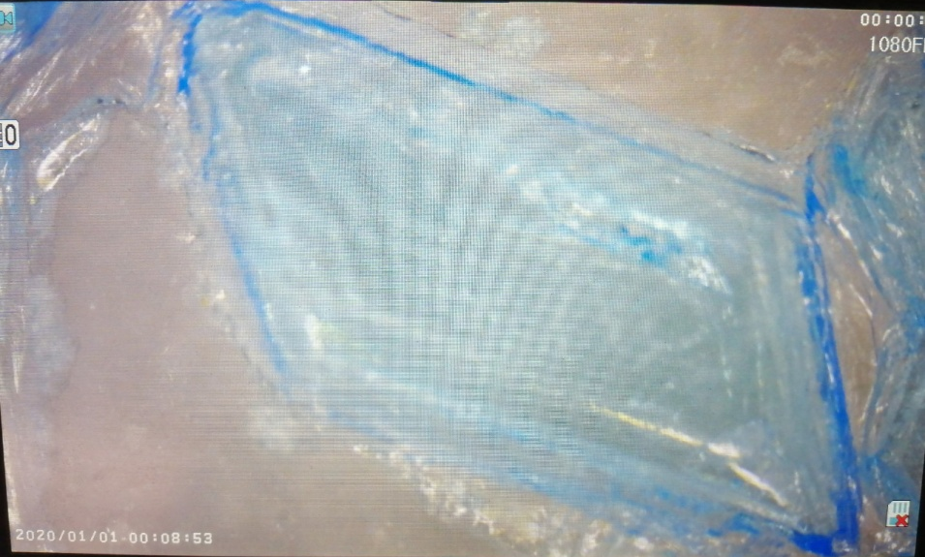
Рис.35. Кристалл медного купороса под микроскопом. Ромбическая форма.

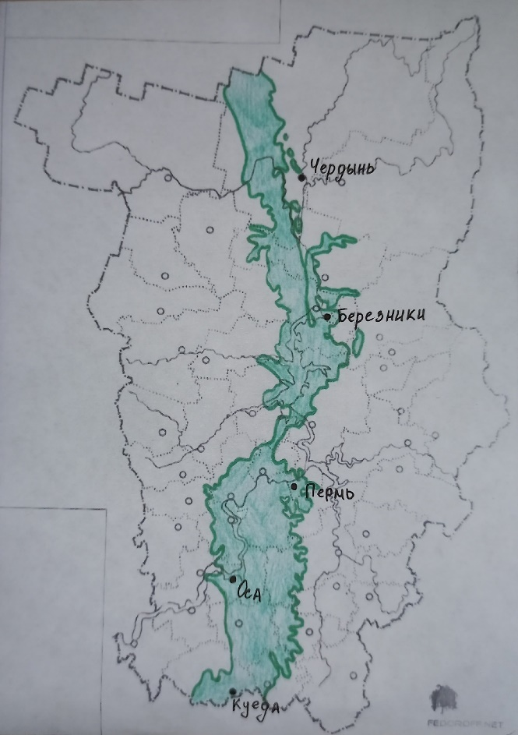
Рис. 36. Полоса выходов меденосной шешминской свиты в пределах Пермского края
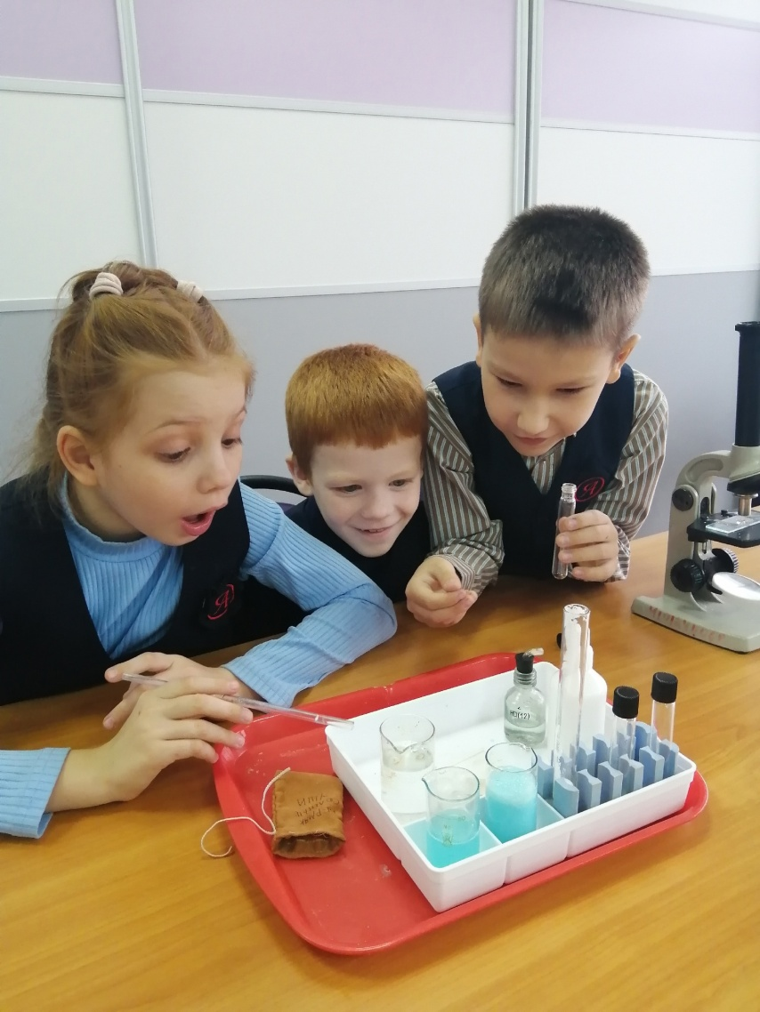 | 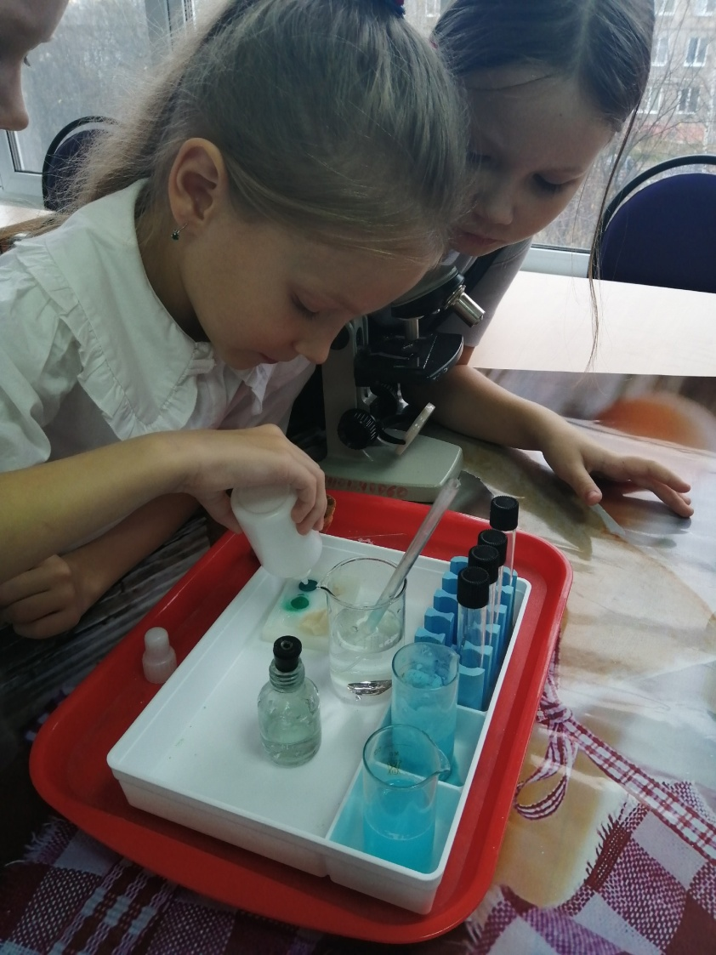
Рис.37. Опыты с медным купоросом на занятии в музее-экспериментариуме «Эврика» | Рис.38. Опыты с малахитом на занятии в музее-экспериментариуме «Эврика»
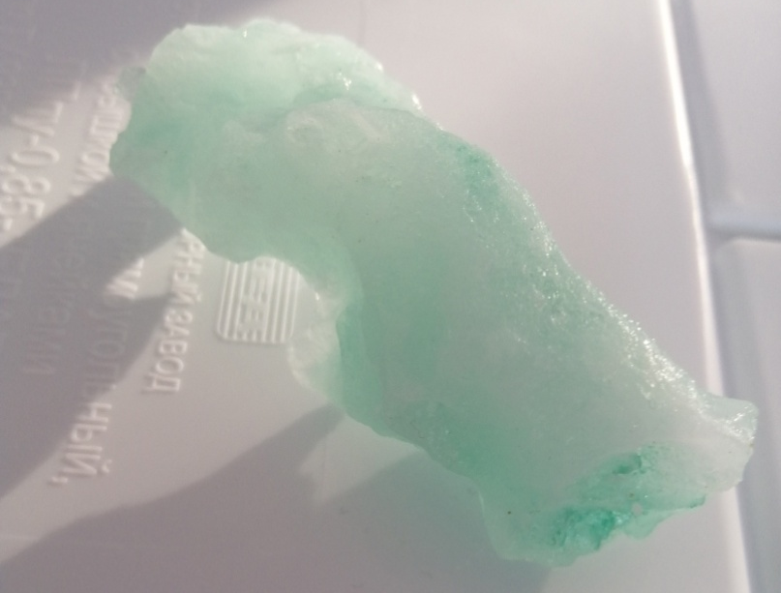
Рис.39.Моя коллекция пополнилась еще одним уникальным экспонатом – галит возможно с примесями соединений меди с ОАО «Уралкалий»

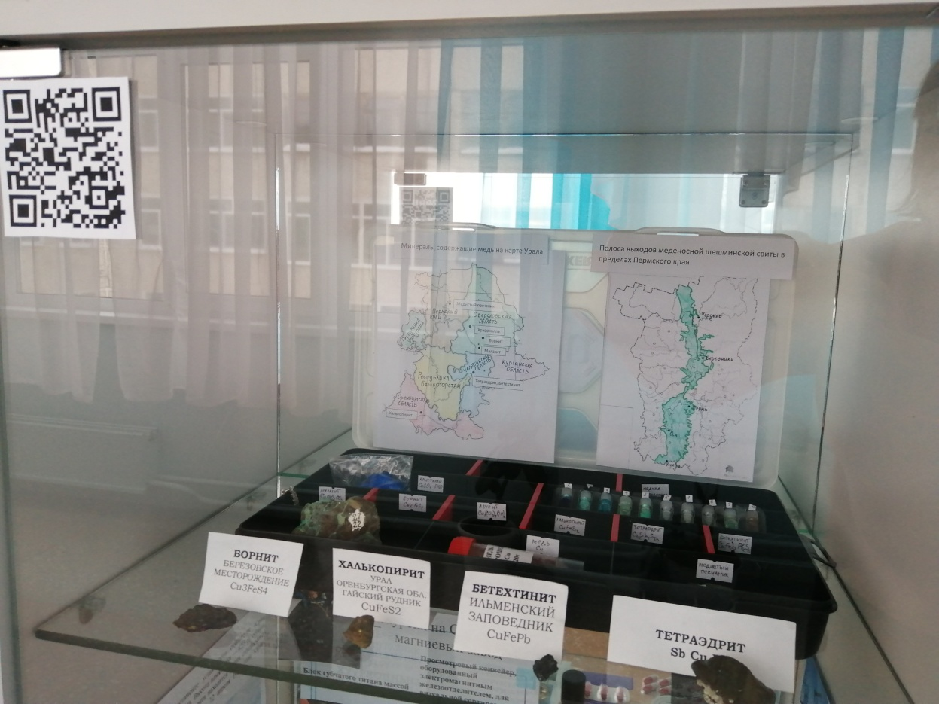 | 
Рис.40.Выставочная витрина | Рис.41.Qr-код к виртуальной экскурсии

